Sporočilo za javnost za objavo – Informa Echo

27.10.2024

Na deklarativni ravni smo Slovenci energetsko učinkovitejši kot v praksi
Odnos slovenskih gospodinjstev do okolja in učinkovite rabe energije se je od leta 2010 pozitivno spremenil, ker večina slovenskih gospodinjstev v svoje razmišljanje o porabi energije vključuje skrb za okolje. Vendar razmerje med okoljsko ozaveščenimi in neozaveščenimi gospodinjstvi kljub temu stagnira.

Ključna dejstva:
- 36 % anketiranih gospodinjstev želijo z učinkovito rabo energije znižati stroške, 29 % gospodinjstev želijo znižati količino porabljene energije in 12 % gospodinjstev želijo ublažiti vpliv na okolje.
- 71 % gospodinjstev, ki razmišljajo o učinkoviti rabi energije, jih enako motivira prihranek denarja in varovanje okolja, 23 % gospodinjstev jih motivira predvsem prihranek denarja in 5 % gospodinjstev jih motivira predvsem skrb za okolje.
- Segmentacija gospodinjstev uvršča 72 odstotkov gospodinjstev med “ekološko ozaveščene” in 28 odstotkov med “ekološko neozaveščene” ali
72 % anketiranih gospodinjstev je uvrščeno/vključeno v skupino »ekološko ozaveščenih« in 28 % v skupino »ekološko neozaveščenih«.

Okoljski kazalec »Ozaveščenost javnosti o energetski učinkovitosti« na področju ravnanja z energijo prikazuje, kaj gospodinjstva motivira in kaj želijo doseči z uvedbo ukrepov za učinkovito rabo energije ter razmerje med njihovim dejanskim ravnanjem z energijo in stališčem glede učinkovite rabe energije. Kazalec je posodobljen s podatki zadnjega merjenja iz Raziskave energetske učinkovitosti Slovenije – REUS 2022.
Primerjava rezultatov raziskave REUS v obdobju od 2010 do 2022 kaže statistično značilen pozitiven trend: znižanje količinske porabe in zmanjšanje vpliva na okolje kot glavna namena za uvedbo ukrepov za učinkovito rabo energije pridobivata na pomenu, medtem ko pomen prihranka denarja upada. Leta 2022 je bil delež gospodinjstev, ki želijo znižati stroške, skoraj dvakrat manjši kot leta 2010 (2022: 36 %, 2010: 71 %), delež gospodinjstev, ki želijo znižati količino porabljene energije je bil več kot dvakrat večji (2022: 29 %, 2010: 11 %), medtem ko je bil delež gospodinjstev, ki želijo zmanjšati svoj vpliv na okolje natanko dvakrat večji (2022: 12 %, 2010: 6 %).
Druga, statistično ne tako pomembna pozitivna sprememba za isto časovno obdobje se kaže pri motivaciji gospodinjstev za uvedbo ukrepov učinkovite rabe energije. Delež gospodinjstev, ki razmišljajo o učinkoviti rabi energije in pri katerih je skrb za okolje ključni del njihove motivacije, je v primerjavi z merjenjem leta 2010 večji, vendar se je ta razlika v zadnjih letih zmanjšala.
Delež gospodinjstev, ki jih prihranek denarja in varovanje okolja enako motivira do leta 2017 naraščal, nato pa je začel nekoliko upadati (2010: 64 %, 2017: 77 %, 2022: 71 %), delež gospodinjstev, ki jih motivira predvsem skrb za okolje, je od leta 2010 na enaki ravni (2010: 5 %, 2017: 5 %, 2022: 5 %). To pomeni, da so bile leta 2022 okoljsko naravnane tri četrtine gospodinjstev (76 %).
Rezultat segmentacije anketiranih gospodinjstev glede njihovega odnosa do rabe energije in do okolja kaže, da razmerje med ekološko ozaveščenimi (2022: 72 %, 2015: 74 %) in neozaveščenimi (2022: 28 %, 2015: 26 %) gospodinjstvi od leta 2015 stagnira. Četrtina (28 %) ekološko neozaveščenih gospodinjstev kaže na potencial za zmanjševanje končne porabe energije v gospodinjstvih z razvojem okoljsko usmerjenega obnašanja oziroma pozitivnih navad pri rabi energije.
Primerjava rezultatov Raziskave REUS za obdobje od leta 2019 do 2022 kaže, da se je v obdobju pandemije COVID-19 statistično značilno povečal delež gospodinjstev, ki želijo znižati količinsko porabo energije, kar je pozitivna sprememba.
Pandemija je imela tudi dva negativna vpliva, vendar ta razlika ni tako statistično značilna. Deleža ekološko neozaveščenih gospodinjstev in gospodinjstev, ki razmišljajo, kako bi učinkoviteje rabila energijo in jih pri tem motivira predvsem prihranek denarja, sta se povečala.
Infografike
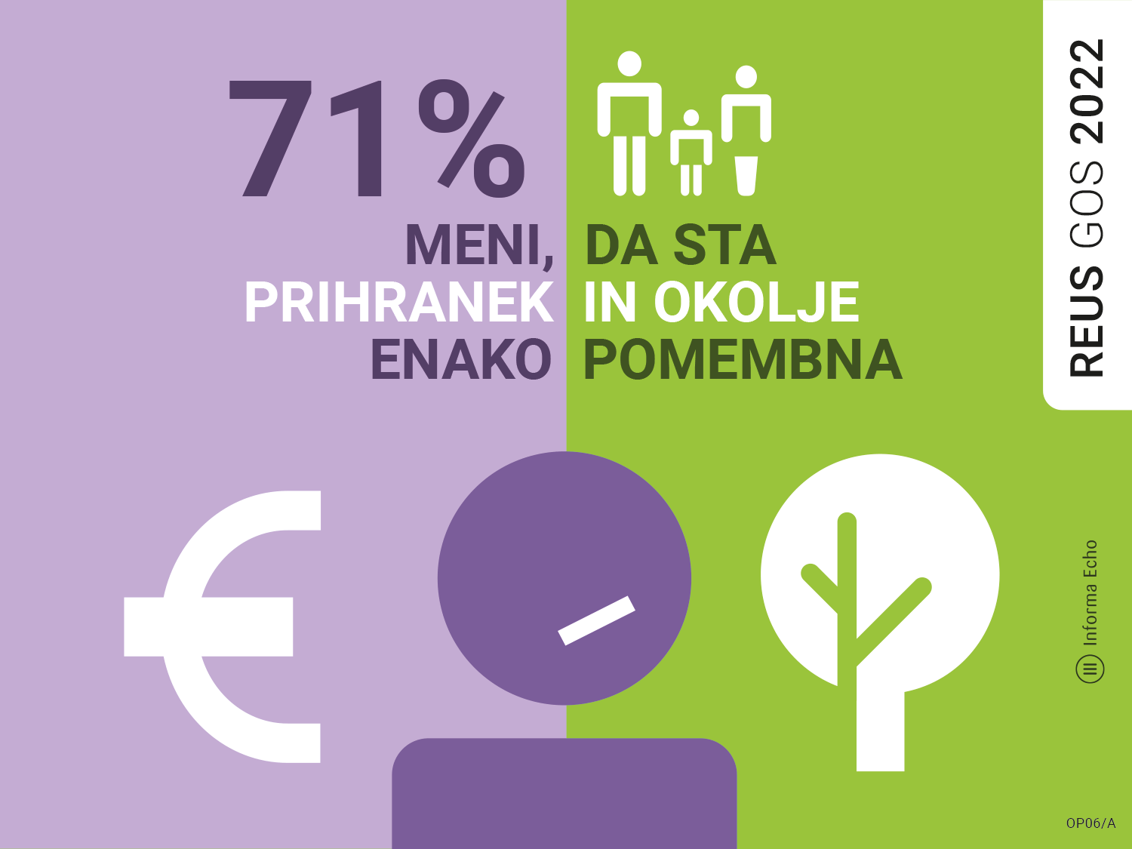 | Besedilo pod sliko:  Glavni motiv gospodinjstev za učinkovito rabo energije (Vir: REUS 2022)  Nadomestno besedilo (alt text):  Raziskava energetske učinkovitosti Slovenije kaže, da 71 odstotkov gospodinjstev, ki razmišljajo o učinkoviti rabi energije, meni, da sta prihranek in okolje enako pomembna.
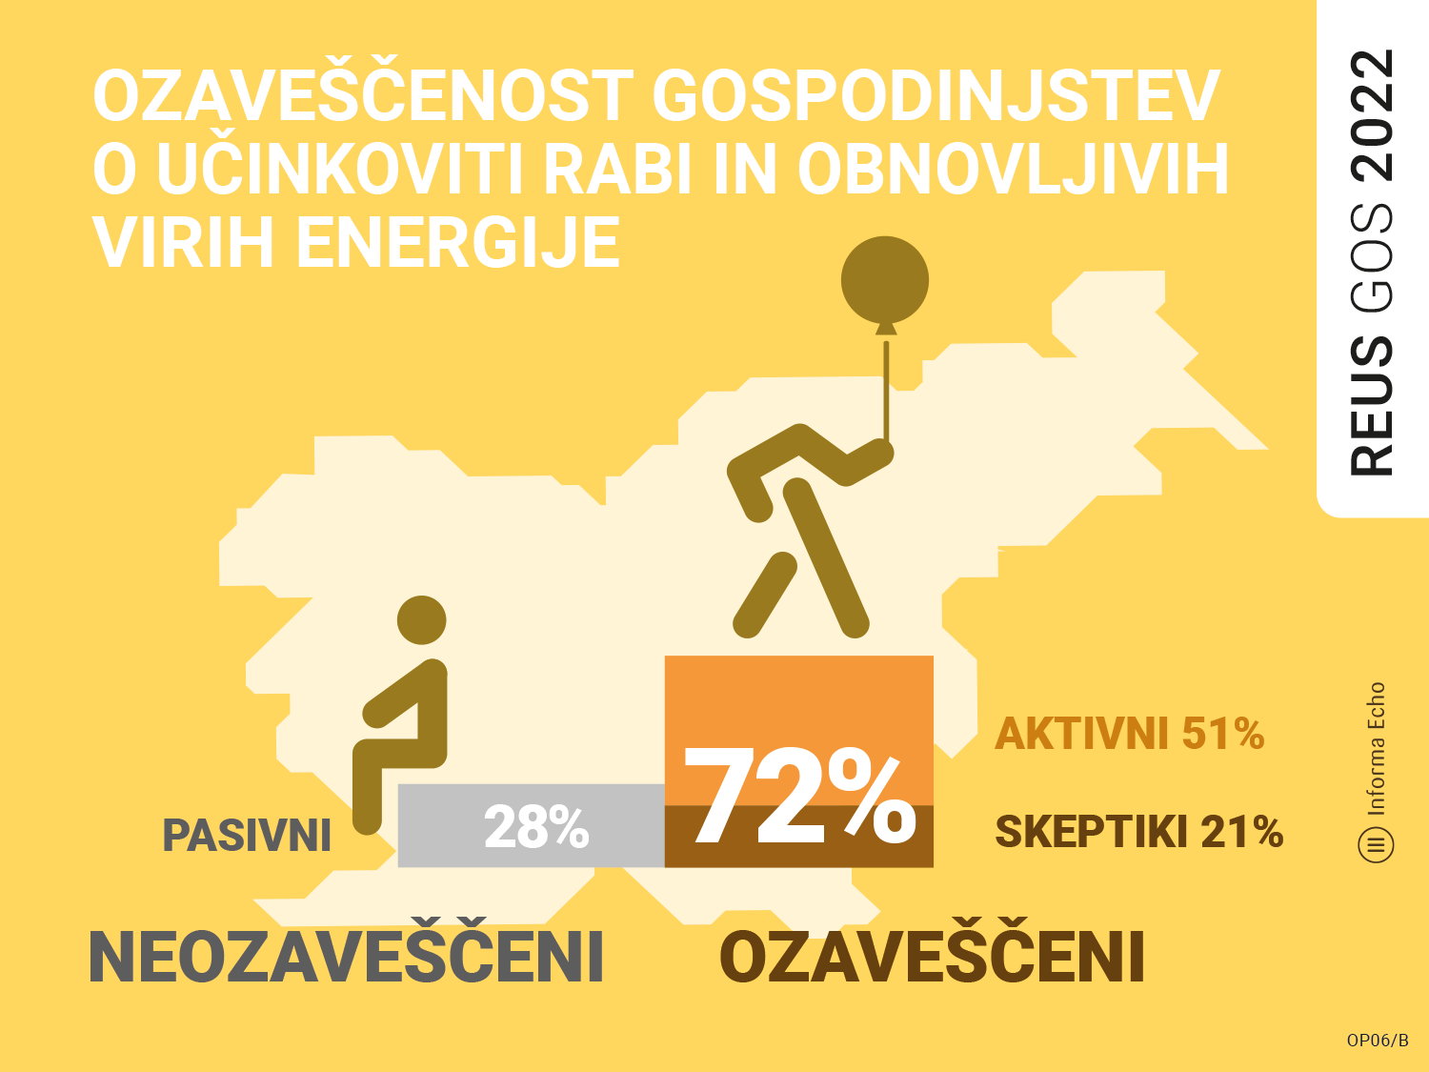 | Besedilo pod sliko:  Okoljska ozaveščenost gospodinjstev o učinkoviti rabi energije (Vir: REUS 2022)  Nadomestno besedilo (alt text):  Raziskava energetske učinkovitosti Slovenije uvršča 72 odstotkov gospodinjstev med “ekološko ozaveščene” in 28 odstotkov med “ekološko neozaveščene”.

Rajko Dolinšek

………….
Medijska soba Raziskave REUS
Gradiva so na voljo na spletni strani: https://mediji.reus.si/
Besedila in grafične elemente, lahko uporabljate pod pogojem, da navedete vir:
Raziskava energetske učinkovitosti Slovenije – REUS 2022, REUS 2022 ali REUS 2022

Okoljski kazalci in raziskava REUS
Okoljski kazalec »Odnos javnosti do porabe energije v slovenskih gospodinjstvih« s področja vedenja in ravnanja z energijo je objavljen na spletni strani Agencije Republike Slovenije za okolje (ARSO) v spletni aplikaciji Kazalci okolja v Sloveniji:
[RE02] Ozaveščenost javnosti o energetski učinkovitosti
Raziskava energetske učinkovitosti Slovenije za gospodinjstva – REUS GOS kaže, koliko so slovenska gospodinjstva energetsko učinkovita, kako ravnajo z energijo in kje imajo potenciale za zmanjšanje porabe energije. Podatki so podlaga za pripravo okoljskih kazalcev vedenja in ravnanja z energijo.
V okvirju raziskave REUS 2022 za gospodinjstva je sodelovalo 1.013 slovenskih gospodinjstev. Priprava vzorca s strani Statističnega urada Republike Slovenije (SURS) zagotavlja statistično značilnost rezultatov. Podatki so uteženi in reprezentativni po naslednjih lastnostih: število članov gospodinjstva, tip naselja, regija in tip stavbe.
Raziskava REUS 2022 je deveti val raziskave REUS za gospodinjstva, ki se izvaja od leta 2009. Glavni sofinancer je podjetje Borzen, raziskavo pa sofinancira tudi Ministrstvo za okolje, podnebje in energijo, ARSO.
Raziskavo energetske učinkovitosti Slovenije – REUS razvija Informa Echo, agencija za komuniciranje na področju učinkovite rabe energije.

Priloga z dodatnimi informacijami
Pogoji za uporabo in objavljanje gradiv
Vsa besedila in grafični elementi redakcija Informa Echo objavlja v »Medijskem kotičku« spletne strani Raziskave energetske učinkovitosti Slovenije.
Vsa gradiva lahko uporabljate pod naslednjimi pogoji:
- Obvezno morate navesti vir (Informa Echo, www.reus.si )
- Besedila in grafike lahko uporabite v celoti ali po delih
- Zaradi točnosti podanih informacij ne smete spreminjati vrednosti statističnih podatkov.

Več o tem v medijski sobi https://mediji.reus.si/

Prijavite se na novice REUS
Redakcija Informa Echo na (približno) vsaka dva meseca objavlja izbrane rezultate Raziskave energetske učinkovitosti Slovenije- REUS 2019: temeljite analize in infografike, posamezne statistike z določenega področja, primere uporabe rezultatov raziskave REUS in obvestila o prihajajočih dogodkih.
Povezava za prijavo na novice https://www.reus.si/prijava/

Kontakt
Rajko Dolinšek
direktor Informa Echo in vodja projekta REUS
rajko.dolinsek@informa-echo.si
tel. 031 688 423

Raziskava energetske učinkovitosti Slovenije
za gospodinjstva − REUS GOS
https://www.reus.si/

Glavni sofinacer raziskave REUS GOS 2022:
družba Borzen / Trajnostna energija
www.trajnostnaenergija.si

